**Proiectarea unui circuit electronic destinat reglării digitale a intensității sonore în trepte şi afișarea acestuia**

Inginerie Audio 2

Povăr Luminița

Anul 3, TST, grupa 4LF602

**3.Etapa 3 - Proiectare decodificator și afișor**

1. Variabile:
   1. Circuitul decodificator, DCD.

**74HC4514**

* 1. Curentul prin LED, ILED

**ILED = 7.75 mA**

1. Cerințe:
   1. Dimensionare rezistență de limitare a curentului prin fiecare segment al afișorului (LED), RLED, cu toleranța 5%, pentru curentul prin LED-uri dat; se va ține cont de căderea de tensiune pe LED-ul în conducție şi nivelul Low respectiv High de la ieşirea decodificatorului;

Ieșire activă high VOH = 5V pentru VCC = 5V

ULED = 2.2 V

$$R_{LED}=\frac{V_{cc}-U_{LED}}{I_{LED}}= \frac{5V-2.2V}{7.75mA}=361,290Ω$$

Alegem valoarea nominală standard pentru seria E-24

**RLED = 360**

* 1. Recalculare curent prin LED-uri având în vedere valoarea standard a rezistenței de limitare.

**= 7.77mA**

* 1. Realizarea schemei şi simularea funcționării în Proteus (se completează schema realizată la punctul 3.2).

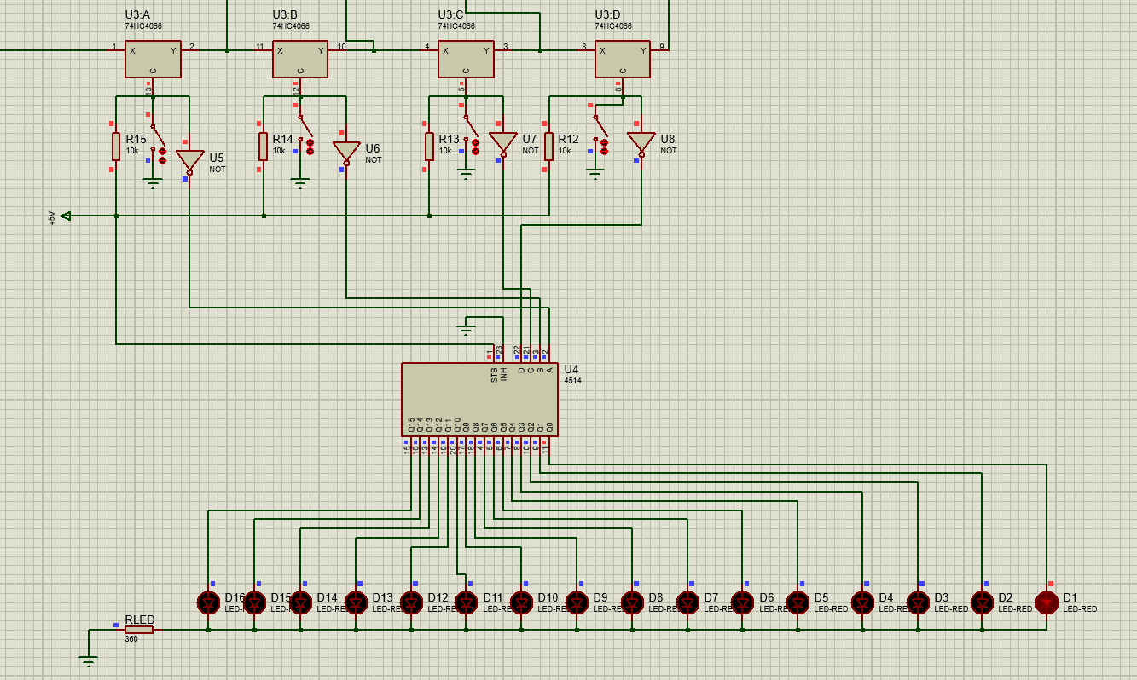

Fig. 1 Completare schemă de la etapa 2

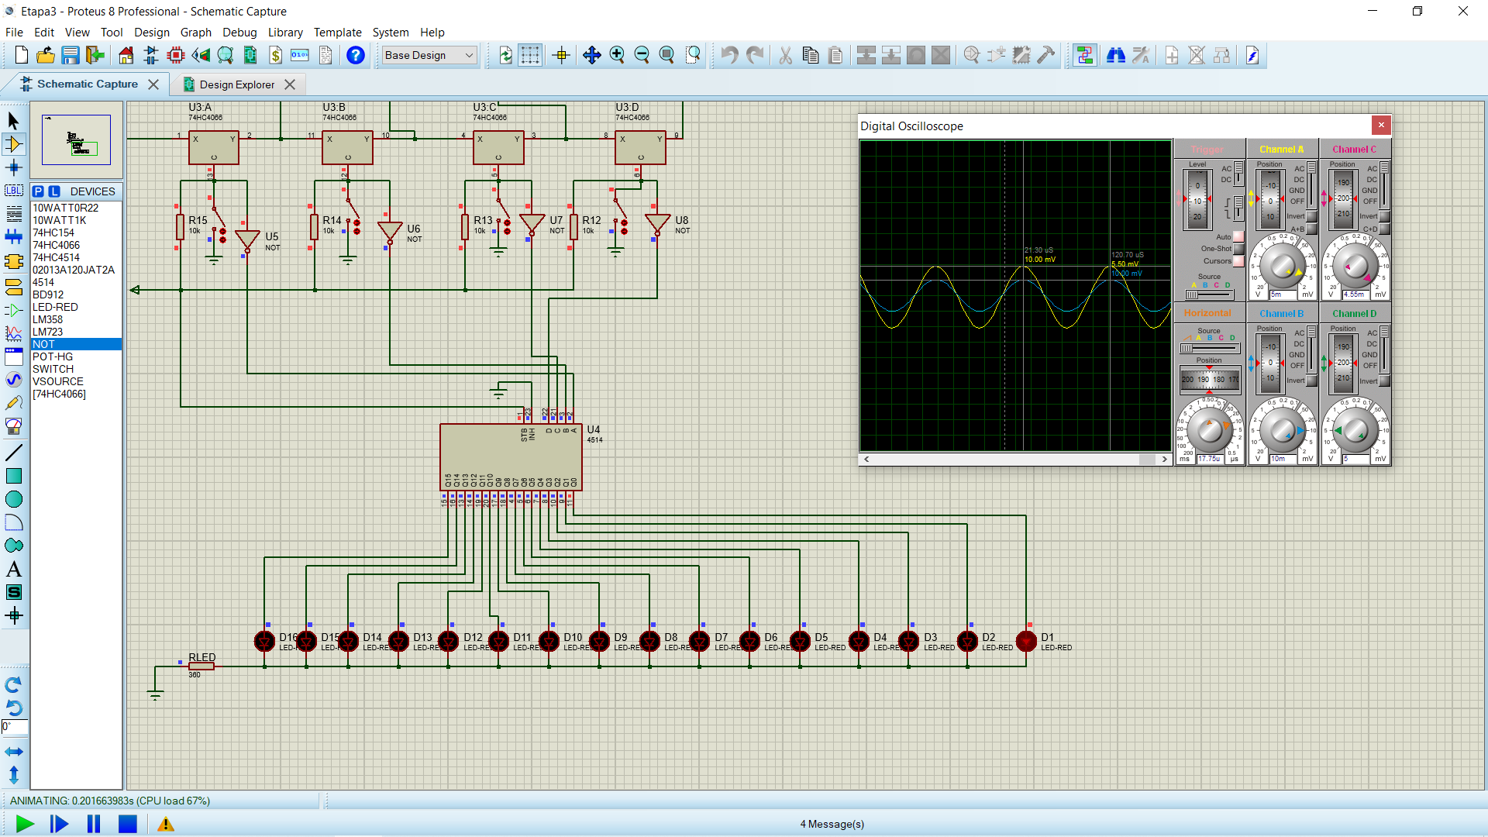

Fig. 2 Amplificare minimă

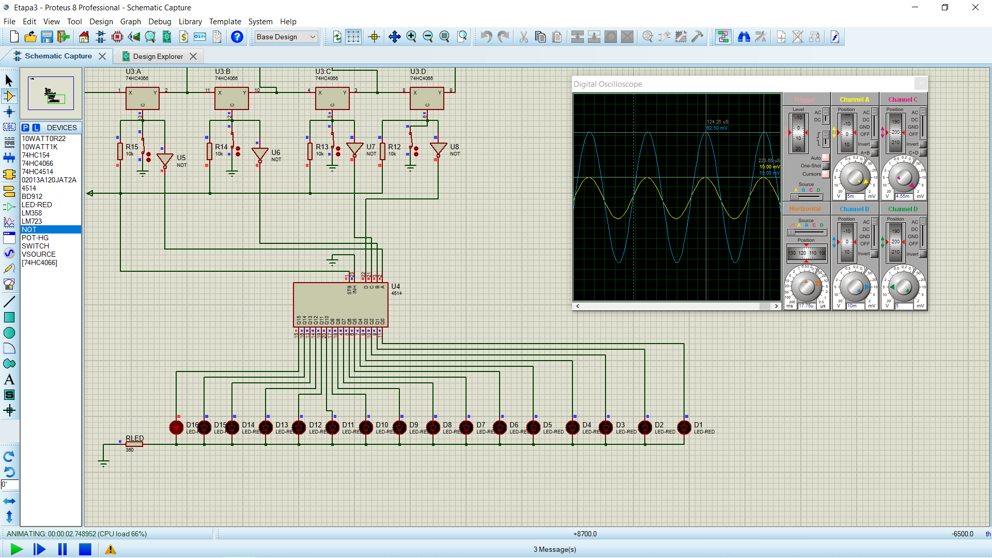

Fig. 3 Amplificare maximă